派遣测量工操作

1、主页-销售管理-客户管理-过滤条件选“只交定金客户”-检索

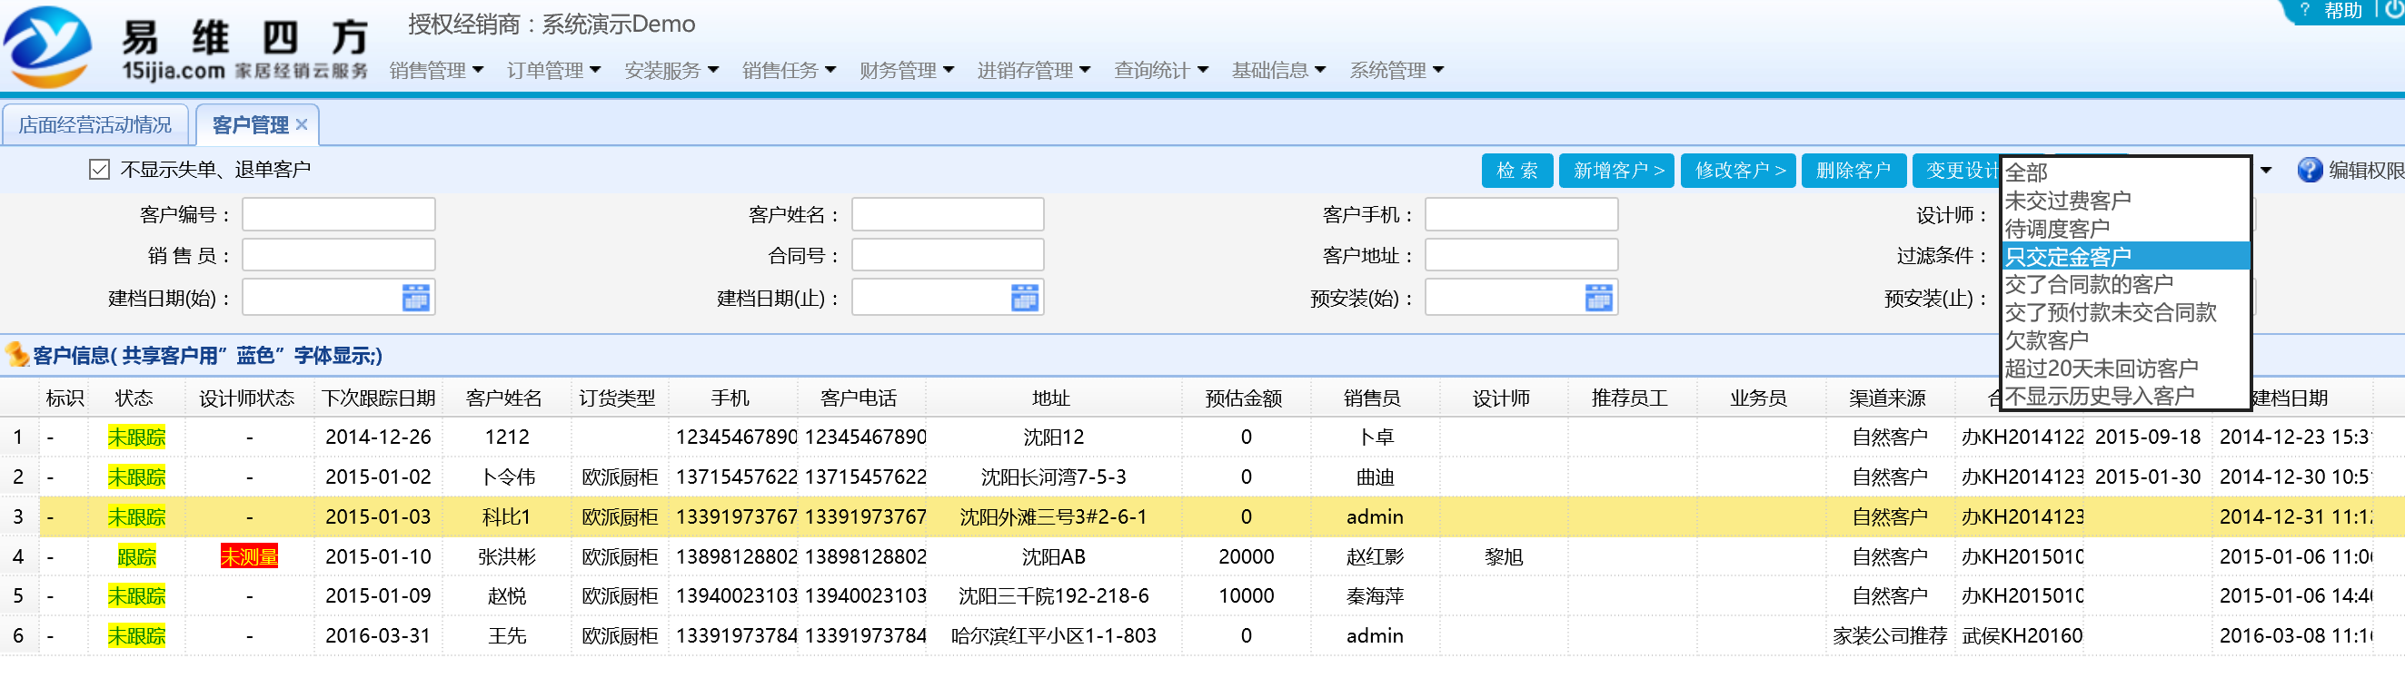

2、左键点击选中客户，点“变更设计师”，在弹出页面变更设计师。

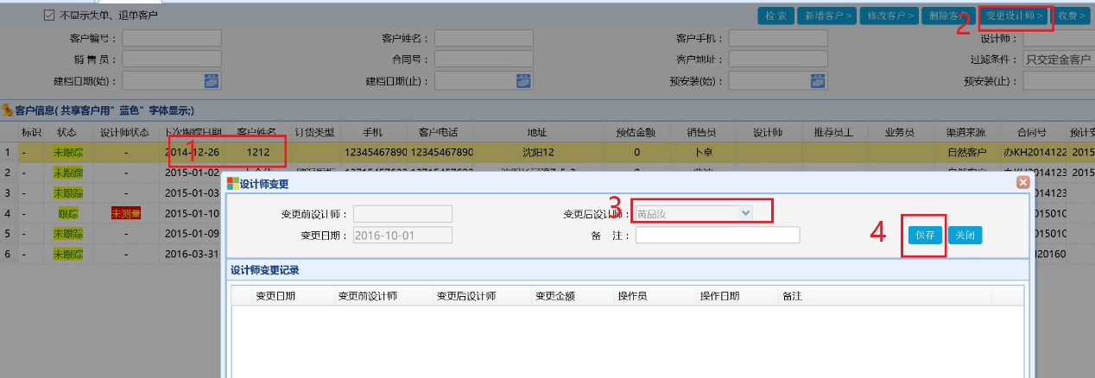

3、检索测量工所有客户

在销售管理-客户管理-设计师姓名-检索

